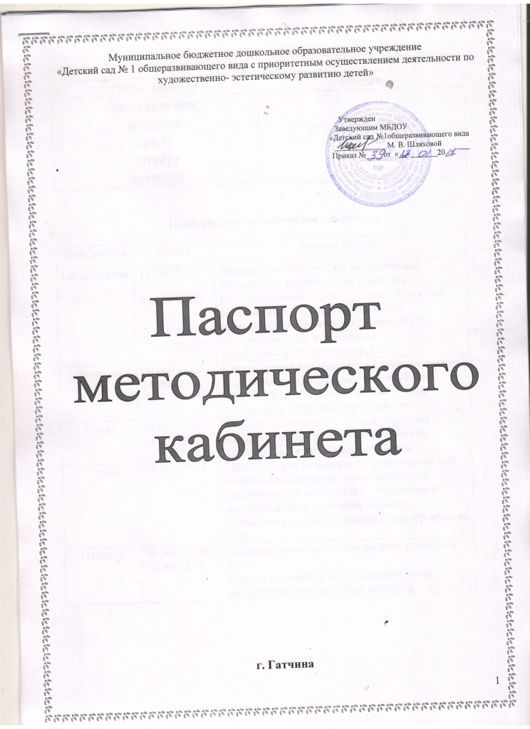

График работы методического кабинета

День недели | Время
понедельник  вторник  среда  четверг  пятница | с 9.00 до 17.00

План работы методического кабинета
День недели | Время | Формы работы
Понедельник | 13.30-15.00  09.00- 17.00 | Выдача пособий, учебно-методической литературы, тематическая подборка  Индивидуальная работа с педагогическими работниками (помощь в разработке методических материалов, в обобщении, распространении и внедрении педагогического опыта и др.)
Вторник | 09.00- 17.00  14.00-15.00 | Консультация для педагогов ( работа с детьми, родителями, социальными институтами)  Выдача пособий, учебно-методической литературы, тематическая подборка
Среда | 09.00- 17.00  14.00-15.00 | Консультация по теме самообразования  Выдача пособий, учебно-методической литературы, тематическая подборка
Четверг | 09.00- 17.00 | Методическая помощь и сопровождение при написании и создании методических и дидактических материалов, подготовке к выступлениям различного характера, проведении открытых занятий, мастер-классов и др.
Пятница | 09.00- 17.00  14.00-15.00 | Оказание помощи педагогам всех категорий ДОУ  Выдача пособий, учебно-методической литературы, тематическая подборка

1. Общая характеристика

Название кабинета | Методический кабинет
Год создания | 1972 г.
Общая площадь | 18,4 м²
Ответственный за кабинет | Толокнова Ирина Александровна

2. Оборудование кабинета

2.1. Мебель

 | Наименование | Кол-во | Год  приобретения | Инвентарный  номер
1. | Набор офисной мебели | 10 | 2006г. | 21010600028
2. | Тумба книжная | 1 | 2006г. | 2101060045
3. | Шкаф универсальный (стеклянный) | 1
4. | Стол стеклянный | 1
5. | Диван | 1 | 2006г. | 2101060052
6. | Стол компьютерный | 1 | 2006г. | 11010600027
7. | Стол письменный | 1
8. | Стулья С-2 | 7 | 2010г. | 1101060206
9. | Стул компьютерный | 1
10. | Стенд информационный | 4

2.2. Технические средства

№ | Наименование | Кол-во | Год  приобретения | Инвентарный  номер
1. | Компьютер + процессор  LG L1918S | 1
2. | Музыкальный комплекс Panasonic  SA-YKX 20 | 1 |  | 4101241454
3. | Телефон texet | 1 |  | 00066
4. | Многофункциональный аппарат  Ganon i -sensys MF 4410 | 1 |  | 2101040057
5. | Ноутбук Toshiba Satellite  С850-D4K | 1 | 2013г. | 2101241306
6. | Ламинатор Fujipla 2319 | 1 | 2011г. | 2101040049
 | Принтер Ganon i-sensys LBP 2900 | 2 |  | 2101040053

2.3. Осветительное оборудование и оборудование по технике безопасности

№ | Наименование | Количество
1. | Люстра 1х5 | 2
2. | Настольная лампа | 1
3. | Зеркало | 1
4. | Жалюзи | 1
5. | Окно пластиковое | 1

2.4. Нормативно-правовые документы
№ | Название документа
1 | Семейный кодекс РФ
2 | Трудовой кодекс
3 | Федеральный закон от 24.07.1998 № 123-ФЗ «Об основных гарантиях прав ребенка в Российской Федерации»
4 | Закон Российской Федерации от 29 декабря 2012 года N 273-ФЗ «Об образовании»
5 | Письмо Минобразования России от 14.03.2000 № 65/23-16 «О гигиенических требованиях к максимальной нагрузке на детей дошкольного возраста в организованных формах обучения»
6 | Письмо Минобразования России от 26.05.1999 № 109/23-16 “О введении психолого-педагогической экспертизы и критериях оценки детских игр и игрушек”
7 | Инструктивно-методическое письмо Минобразования России от 24.03.1995 № 42/19-15 “О программно-методическом обеспечении дошкольного образования– в контексте педагогики развития”
8 | Конвенция о правах ребенка (одобрена Генеральной Ассамблеей ООН 20.11.1989, вступила в силу для СССР 15.09.1990)
9 | Концепция дошкольного воспитания
10 | СанПиН 2.4.1.3049-13 «Санитарно-эпидемиологические требования к устройству, содержанию и организации режима работы в дошкольных организациях»
11 | Федеральный государственный образовательный стандарт дошкольного образования от 17 октября 2013 №1155
12 | Приказ Минобрнауки России от 07.04.2014 N 276 «Об утверждении Порядка проведения аттестации педагогических работников организаций, осуществляющих образовательную деятельность»

2.4.1. Документы по организации деятельности ДОУ
№ | Название документа
1. | Образовательная программа ДОУ
2. | Программа развития ДОУ
3. | План работы ДОУ на учебный год
4. | Учебный план ДОУ
5. | Материалы по аттестации педагогических работников
6. | Организация работы по предупреждению ДТП

2.5. Инструкции

№ | Название инструкции | № инструкции
1. | Должностная инструкция зам. зав по УВР | В каб.заведующего
2. | Инструкция по охране труда для зам. зав по УВР | 2
3. | Инструкция по охране труда при работе с компьютерной техникой

Наглядное пособие, развивающие игры и др. Приложение № 1
Учебно-методическая литература Приложение № 2

2.6.Отделка

1. | Пол | Линолеум
2. | Стены | Обои
3. | Потолок | Потолочная плитка

3. План развития методического кабинета

№ | Наименование мероприятия | Ответственный | Сроки исполнения | Форма представления результата | Отметка о выполнении
1. | Подготовка паспорта методического кабинета | Зам. зав по УВР | сентябрь | паспорт
2. | Подготовка плана развития методического кабинета | Зам. зав по УВР | сентябрь | план
3. | Систематизация материалов в методическом кабинете | Зам. зав по УВР | в течение года | опись, номенклатура дел
4. | Создание картотеки | Зам. зав по УВР | в течение года | картотека
5. | Организация подписки на периодические издания | Зам. зав по УВР | в течение года | подписка
6. | Оформление стендов | Зам. зав по УВР | ежемесячно | информация
7. | Оформление выставок:  к знаменательным и памятным датам, к педагогическим советам, месячникам, новинок периодических изданий, литературы | Зам. зав по УВР | в соответствии с планом работы | выставка
8. | Подготовка презентаций к аттестации педагогических работников, педагогическим советам, методическим объединениям | Зам. зав по УВР | в соответствии с планом работы | презентации
9. | Составление методических пособий, рекомендаций для педагогов и родителей по построению конструктивного взаимодействия с детьми | Зам. зав по УВР | в течение года | пособия, рекомендации
10. | Оформление наглядных и методических пособий | Зам. зав по УВР | в течение года | пособия
11. | Изготовление раздаточного материала (буклеты, памятки, словари, педагогические копилки, наглядная информация для родителей и педагогов) | Зам. зав по УВР | в течение года | раздаточный материал
12 | Выявление затруднений педагогов дидактического и методического характера | Зам. зав по УВР | В течение года | анкеты, опросники
13. | Работа на сайте «Федеральный мониторинг» | Зам. зав по УВР |  | таблицы
14. | Подготовка итоговых аналитических и статистических материалов |  |  | Справки, служебные записки, информационные материалы
 | Материально-техническое оснащение
2. | Приобретение канцтоваров | Зам. зав по УВР | в течение года
3. | Приобретение программно-методического, дидактического, наглядного обеспечения в соответствии с программой | Зам. зав по УВР | в течение года
4. | Ламинирование , прошивка, брошюрование методических материалов | Зам. зав по УВР | в течение года

Критерии оценки методического кабинета

№ | Критерий оценки | Показатели | Самооценка | Примечание
1. | Документация кабинета | паспорт кабинета
1. | Документация кабинета | инвентарная ведомость на имеющееся оборудование
1. | Документация кабинета | график работы кабинета
1. | Документация кабинета | план развития кабинета
2. | Программно-методическое оснащение методического кабинета | укомплектованность программно-методическим обеспечением, учебно-методическими комплексами и их соответствие профилю кабинета, требованиям ФГОС ДО и образовательной программы
2. | Программно-методическое оснащение методического кабинета | наличие, систематизация дидактических и методических материалов для осуществления образовательного процесса
2. | Программно-методическое оснащение методического кабинета | наличие постоянных и сменных информационных стендов
3. | Специальные средства для научной организации образовательной деятельности и управления ей | материалы для диагностики качества образования
3. |  | научно-методическая литература для подготовки воспитателя к образовательной деятельности
3. |  | литература для детей
4. | Санитарно-гигиеническое состояние методического кабинета | целесообразность организации пространства (рабочее место педагога, место для индивидуальной и групповой работы педагогов, зона оргтехники и т.д.)
4. | Санитарно-гигиеническое состояние методического кабинета | подбор мебели
4. | Санитарно-гигиеническое состояние методического кабинета | освещение кабинета
4. | Санитарно-гигиеническое состояние методического кабинета | система проветривания
4. | Санитарно-гигиеническое состояние методического кабинета | наличие ремонта
5. | Техника безопасности | соблюдение правил техники безопасности при работе педагогов в кабинете
5. | Техника безопасности | наличие инструкций и журнала по технике безопасности
5. | Техника безопасности | наличие правил поведения в методическом кабинете
6. | Оборудование кабинета | Оргтехника
6. | Оборудование кабинета | осветительное оборудование
6. | Оборудование кабинета | оборудование по технике безопасности
6. | Оборудование кабинета | состояние мебели в кабинете
7. | Дизайн кабинета | оригинальность оформления
7. | Дизайн кабинета | стилевое единство (эстетичность)
7. | Дизайн кабинета | озеленение (при необходимости)
7. | Дизайн кабинета | соответствие стендового материала дизайну кабинета
7. | Дизайн кабинета | учет регионального компонента в оформлении кабинета
Общее количество баллов

